МИНИСТЕРСТВО ЦИФРОВОГО РАЗВИТИЯ, СВЯЗИ И МАССОВЫХ КОММУНИКАЦИЙ РОССИЙСКОЙ ФЕДЕРАЦИИ
Ордена Трудового Красного Знамени федеральное государственное бюджетное образовательное учреждение высшего образования
«Московский технический университет связи и информатики»

Кафедра Программная инженерия

ОТЧЕТ
по лабораторной работе №1
по дисциплине «Математические основы базы данных»

Тема: «Проектирование и создание структуры базы данных»

Выполнил: студент группы БВТ2502
Долгова Екатерина Александровна

Проверил:

Москва, 2026

1. Бизнес-правила
- У пользователя может быть учётная запись покупателя и/или продавца; продавец (sellers) связан ровно с одним пользователем-владельцем.
- У товара (products) ровно один продавец.
- Категория (categories) может иметь родительскую категорию; корневые категории имеют parent_id = NULL.
- У товара есть ровно одна запись остатков (stock); остаток не может быть отрицательным.
- У пользователя не более одной активной корзины (carts); корзина состоит из позиций (cart_items), каждая - конкретный товар и количество.
- Заказ (orders) принадлежит одному покупателю и содержит одну или несколько позиций (order_items); связь заказов и товаров - «многие-ко-многим» через order_items.
- Позиция заказа фиксирует цену товара на момент покупки (unit_price), чтобы последующее изменение цены товара не искажало историю заказов.
- Заказ может быть оплачен не более одного раза (payments, 1:0..1).
- Заказ доставляется по одному адресу пользователя (deliveries, 1:0..1), адрес принадлежит конкретному пользователю (addresses).
- Отзыв (reviews) оставляется конкретным пользователем к конкретному товару; один пользователь может оставить не более одного отзыва на товар.
- Нельзя удалить товар, пока на него ссылаются позиции уже оформленных заказов (ON DELETE RESTRICT). Удаление заказа каскадно удаляет его позиции, оплату и доставку (ON DELETE CASCADE).

2. ER - диаграмма
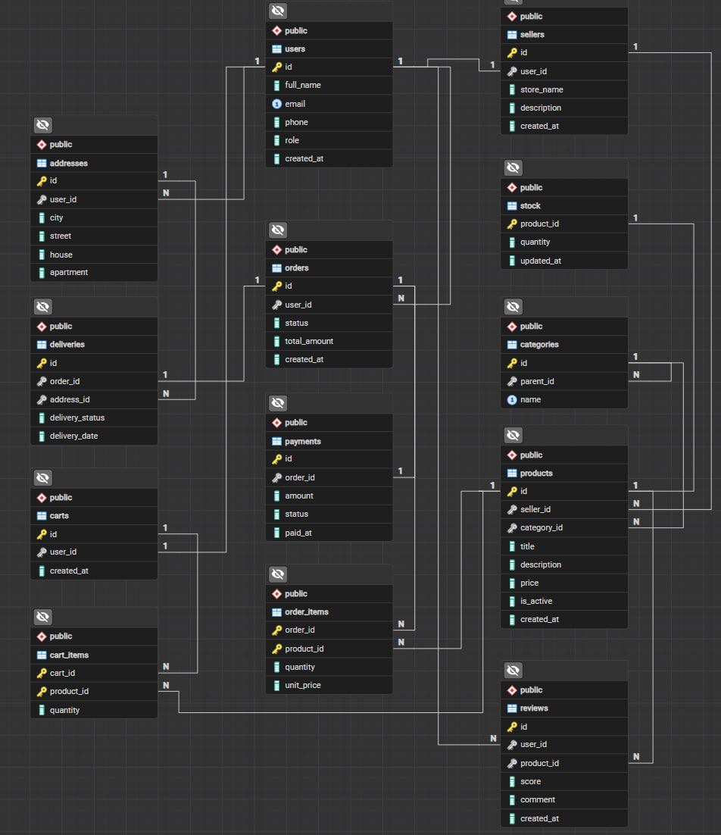

3. Пример аномалии до нормализации и её устранение
Демонстрация построена на примере таблицы products: гипотетический вариант, где сведения о продавце (seller_name, seller_email) хранились бы прямо в строке товара, а не в отдельной таблице sellers.
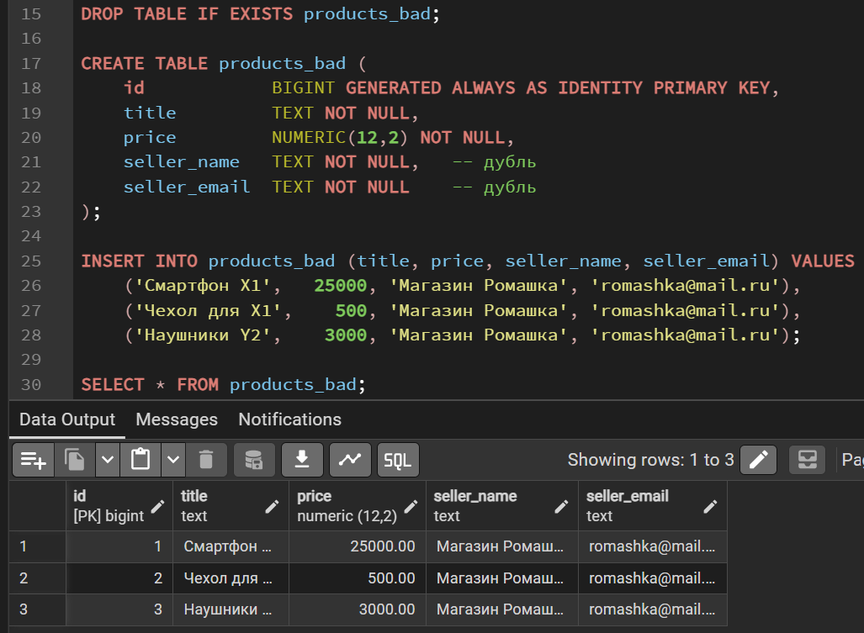

Аномалия вставки
Нельзя добавить нового продавца, пока у него нет товара, потому что данные о продавце физически существуют только как часть строки товара.

Аномалия обновления
Email продавца хранится в нескольких строках; забыли обновить одну - данные разошлись.
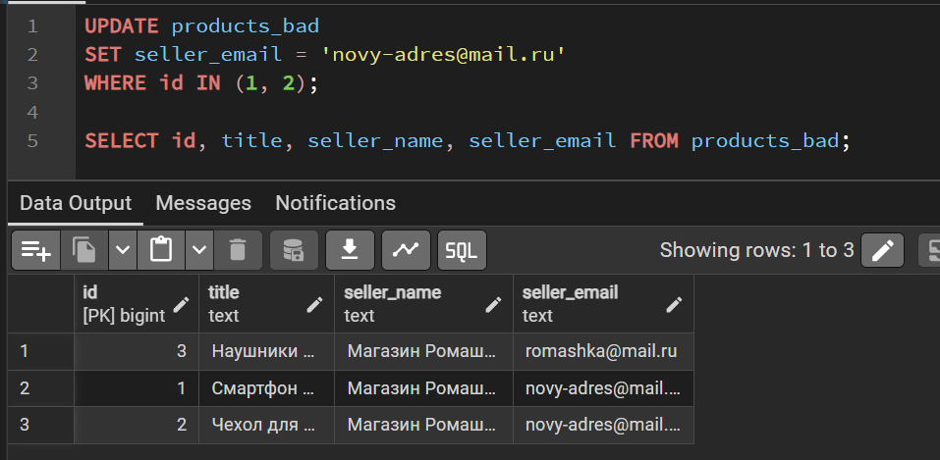

Аномалия удаления
Удалили последний товар продавца - вместе с ним пропали и данные о самом продавце
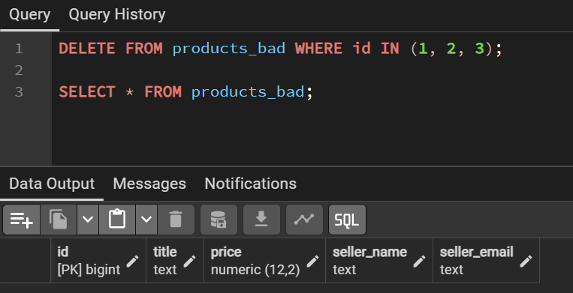.

Причина
Транзитивная зависимость: seller_email зависит от seller_name, а не напрямую от первичного ключа товара id - это нарушение 3НФ.

Решение
Продавца вынесли в отдельную таблицу sellers со своим первичным ключом; products ссылается на неё через seller_id. Теперь email хранится один раз, обновляется одной командой, а продавец существует независимо от наличия товаров.
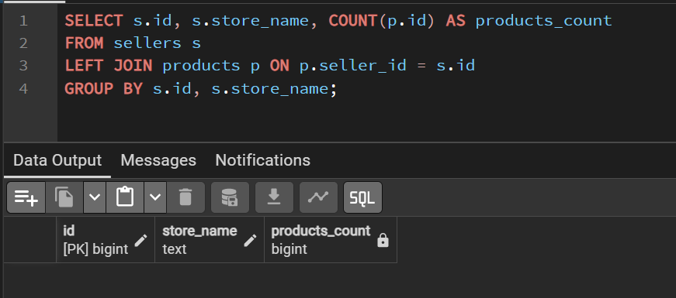

4. Первичные ключи таблиц и обоснование выбора
Таблица | Первичный ключ | Тип | Обоснование
users | id | суррогатный | email не годится в PK - пользователь может его сменить
sellers | id | суррогатный | название магазина может меняться, к тому же store_name не гарантированно уникально в реальной жизни
categories | id | суррогатный | название категории может быть переименовано; также нужен стабильный id для самоссылки parent_id
products | id | суррогатный | у товара нет естественного уникального атрибута (артикул в кейсе не вводился); название товара не уникально
stock | product_id | суррогатный, но = естественный для этой таблицы | связь с products строго 1:1, поэтому первичным ключом остатков логично сделать сам product_id, не заводя лишний искусственный id
carts | id | суррогатный | у корзины нет собственных содержательных атрибутов для ключа
cart_items | составной (cart_id, product_id) | естественный для ассоциативной таблицы | стандартный способ реализации M:N - пара внешних ключей однозначно определяет позицию корзины, отдельный суррогатный id избыточен
orders | id | суррогатный | у заказа нет естественного уникального атрибута
order_items | составной (order_id, product_id) | естественный для ассоциативной таблицы | аналогично cart_items - пара ключей уникально определяет позицию заказа
payments | id | суррогатный | хотя order_id уникален (1:1 с заказом), платёж как сущность логичнее иметь с собственным id, а order_id вынесен в UNIQUE
reviews | id | суррогатный | комбинация (user_id, product_id) могла бы быть естественным ключом, но вынесена в UNIQUE-ограничение, а не в PK, чтобы не привязываться к составному ключу без необходимости
addresses | id | суррогатный | у адреса нет одного гарантированно уникального атрибута (совпадающие город/улица/дом возможны у разных пользователей)
deliveries | id | суррогатный | аналогично payments - order_id уникален, но вынесен в UNIQUE, а не в PK

Суррогатный ключ выбран как основной подход почти везде, потому что в предметной области маркетплейса у большинства сущностей нет по-настоящему надёжного естественного идентификатора (имена, названия, email - всё потенциально изменяемо или неуникально в реальности). Исключение - stock (1:1-зависимая сущность, где ключ = FK), cart_items и order_items (ассоциативные таблицы M:N, где ключ = пара FK по общепринятому паттерну проектирования).

4. Словарь данных

users
Столбец | Тип | Ограничения | Назначение
id | BIGINT | PK, IDENTITY | Суррогатный идентификатор пользователя
full_name | TEXT | NOT NULL | Полное имя
email | TEXT | NOT NULL, UNIQUE | Логин / контакт, уникален
phone | TEXT | - | Контактный телефон
role | TEXT | NOT NULL, CHECK ∈ {customer, seller_owner, admin} | Роль пользователя
created_at | TIMESTAMPTZ | NOT NULL, DEFAULT now() | Дата регистрации

sellers
Столбец | Тип | Ограничения | Назначение
id | BIGINT | PK, IDENTITY | Идентификатор магазина
user_id | BIGINT | NOT NULL, UNIQUE, FK → users, ON DELETE CASCADE | Владелец магазина
store_name | TEXT | NOT NULL | Название магазина
description | TEXT | - | Описание магазина
created_at | TIMESTAMPTZ | NOT NULL, DEFAULT now() | Дата регистрации продавца

categories
Столбец | Тип | Ограничения | Назначение
id | BIGINT | PK, IDENTITY | Идентификатор категории
parent_id | BIGINT | FK → categories, ON DELETE RESTRICT | Родительская категория (NULL - корень)
name | TEXT | NOT NULL, UNIQUE | Название категории

products
Столбец | Тип | Ограничения | Назначение
id | BIGINT | PK, IDENTITY | Идентификатор товара
seller_id | BIGINT | NOT NULL, FK → sellers, ON DELETE RESTRICT | Продавец товара
category_id | BIGINT | NOT NULL, FK → categories, ON DELETE RESTRICT | Категория товара
title | TEXT | NOT NULL | Название товара
description | TEXT | - | Описание
price | NUMERIC(12,2) | NOT NULL, CHECK (price > 0) | Цена
is_active | BOOLEAN | NOT NULL, DEFAULT TRUE | Активна ли карточка товара
created_at | TIMESTAMPTZ | NOT NULL, DEFAULT now() | Дата создания карточки

stock
Столбец | Тип | Ограничения | Назначение
product_id | BIGINT | PK, FK → products, ON DELETE CASCADE | Товар
quantity | INTEGER | NOT NULL, DEFAULT 0, CHECK (quantity >= 0) | Остаток на складе
updated_at | TIMESTAMPTZ | NOT NULL, DEFAULT now() | Время последнего обновления остатка

carts
Столбец | Тип | Ограничения | Назначение
id | BIGINT | PK, IDENTITY | Идентификатор корзины
user_id | BIGINT | NOT NULL, UNIQUE, FK → users, ON DELETE CASCADE | Владелец корзины
created_at | TIMESTAMPTZ | NOT NULL, DEFAULT now() | Дата создания корзины

cart_items
Столбец | Тип | Ограничения | Назначение
cart_id | BIGINT | PK(часть), FK → carts, ON DELETE CASCADE | Корзина
product_id | BIGINT | PK(часть), FK → products, ON DELETE CASCADE | Товар в корзине
quantity | INTEGER | NOT NULL, CHECK (quantity > 0) | Количество

orders
Столбец | Тип | Ограничения | Назначение
id | BIGINT | PK, IDENTITY | Идентификатор заказа
user_id | BIGINT | NOT NULL, FK → users, ON DELETE RESTRICT | Покупатель
status | TEXT | NOT NULL, DEFAULT 'created', CHECK ∈ {created, paid, sent, delivered, cancelled} | Статус заказа
total_amount | NUMERIC(12,2) | NOT NULL, DEFAULT 0, CHECK (>= 0) | Итоговая сумма заказа
created_at | TIMESTAMPTZ | NOT NULL, DEFAULT now() | Дата оформления

order_items
Столбец | Тип | Ограничения | Назначение
order_id | BIGINT | PK(часть), FK → orders, ON DELETE CASCADE | Заказ
product_id | BIGINT | PK(часть), FK → products, ON DELETE RESTRICT | Товар в заказе
quantity | INTEGER | NOT NULL, CHECK (quantity > 0) | Количество
unit_price | NUMERIC(12,2) | NOT NULL, CHECK (unit_price > 0) | Цена товара на момент заказа

payments
Столбец | Тип | Ограничения | Назначение
id | BIGINT | PK, IDENTITY | Идентификатор платежа
order_id | BIGINT | NOT NULL, UNIQUE, FK → orders, ON DELETE CASCADE | Оплачиваемый заказ
amount | NUMERIC(12,2) | NOT NULL, CHECK (amount > 0) | Сумма платежа
status | TEXT | NOT NULL, DEFAULT 'pending', CHECK ∈ {pending, succeeded, failed, refunded} | Статус платежа
paid_at | TIMESTAMPTZ | - | Время фактической оплаты

reviews
Столбец | Тип | Ограничения | Назначение
id | BIGINT | PK, IDENTITY | Идентификатор отзыва
user_id | BIGINT | NOT NULL, FK → users, ON DELETE CASCADE | Автор отзыва
product_id | BIGINT | NOT NULL, FK → products, ON DELETE CASCADE | Товар отзыва
score | INTEGER | NOT NULL, CHECK (score BETWEEN 1 AND 5) | Оценка
comment | TEXT | - | Текст отзыва
created_at | TIMESTAMPTZ | NOT NULL, DEFAULT now() | Дата отзыва
- | - | UNIQUE(user_id, product_id) | Один отзыв на товар от пользователя

addresses
Столбец | Тип | Ограничения | Назначение
id | BIGINT | PK, IDENTITY | Идентификатор адреса
user_id | BIGINT | NOT NULL, FK → users, ON DELETE CASCADE | Владелец адреса
city | TEXT | NOT NULL | Город
street | TEXT | NOT NULL | Улица
house | TEXT | NOT NULL | Дом
apartment | TEXT | - | Квартира/офис

deliveries
Столбец | Тип | Ограничения | Назначение
id | BIGINT | PK, IDENTITY | Идентификатор доставки
order_id | BIGINT | NOT NULL, UNIQUE, FK → orders, ON DELETE CASCADE | Доставляемый заказ
address_id | BIGINT | NOT NULL, FK → addresses, ON DELETE RESTRICT | Адрес доставки
delivery_status | TEXT | NOT NULL, DEFAULT 'pending', CHECK ∈ {pending, in_transit, delivered, returned} | Статус доставки
delivery_date | TIMESTAMPTZ | - | Плановая/фактическая дата доставки

5. Приложение. Скриншоты

Выполнение скрипта создания схемы
